说 明

1．实训结束之前，每个学生都必须认真撰写《实训总结报告》。通过撰写实训总结报告，系统地回顾和总结实训的全过程，将实践性教学的感性认识升华到一定的理论高度，从而提高实训教学效果。

2．实训总结报告要求条理清晰，内容详尽，数据准确。字数不少于5000字。

3．实训总结报告的质量反映了实训的质量，它是实训成绩评定的主要依据之一。应在规定时间内将此报告上交。不交实训报告者不得参加实训成绩评定。

4．封面中的“实训单位”必须写单位的全名，必须写上企业指导教师姓名。

5．“前言”部分： “实训背景”可简介实训目的、通过何种方式到此单位实训等内容；“实训环境”可包括实训单位全称（中英文）、地址、实训单位性质、规模、简介、所在部门、该部门主要工作、指导教师安排等内容；“实训过程”概述实训各阶段所从事的主要工作等。

6．“实训内容”部分：属报告的主要部分。

“概述”包括项目介绍、本人从事的工作等；

“相关技术”包括与项目相关的理论基础，项目开发方法、开发工具、开发环境等关键技术的介绍；

“系统分析”包括对整个项目的介绍分析及本人工作内容的详细分析，如业务分析、功能分析（可使用用例图、活动图来描述）、可行性分析等；（顺序图）

“系统设计”包括总体设计（概要设计）和详细设计，总体设计包括系统架构设计、功能模块划分等，详细设计要围绕本人工作内容展开，包括功能模块详细设计、类和对象的设计、动态模型设计（时序图、状态图、协作图等）、算法设计、数据库设计等；

“系统实现”也要围绕本人工作内容展开，从编码实现角度论述相应功能模块的实现细节，并展示自己所完成的主要成果及实际应用情况等。可通过“程序流程图”、“关键代码”和“界面”进行直观论述。

“系统测试”包括测试方案设计、测试用例和测试结果、最终的测试结论或评价等。

7．“总结”部分：其中“其它意见”可对学院课程设置、教学内容、实训安排等方面提出自己的意见或建议，也可对实训单位的各个方面提出自己的意见。

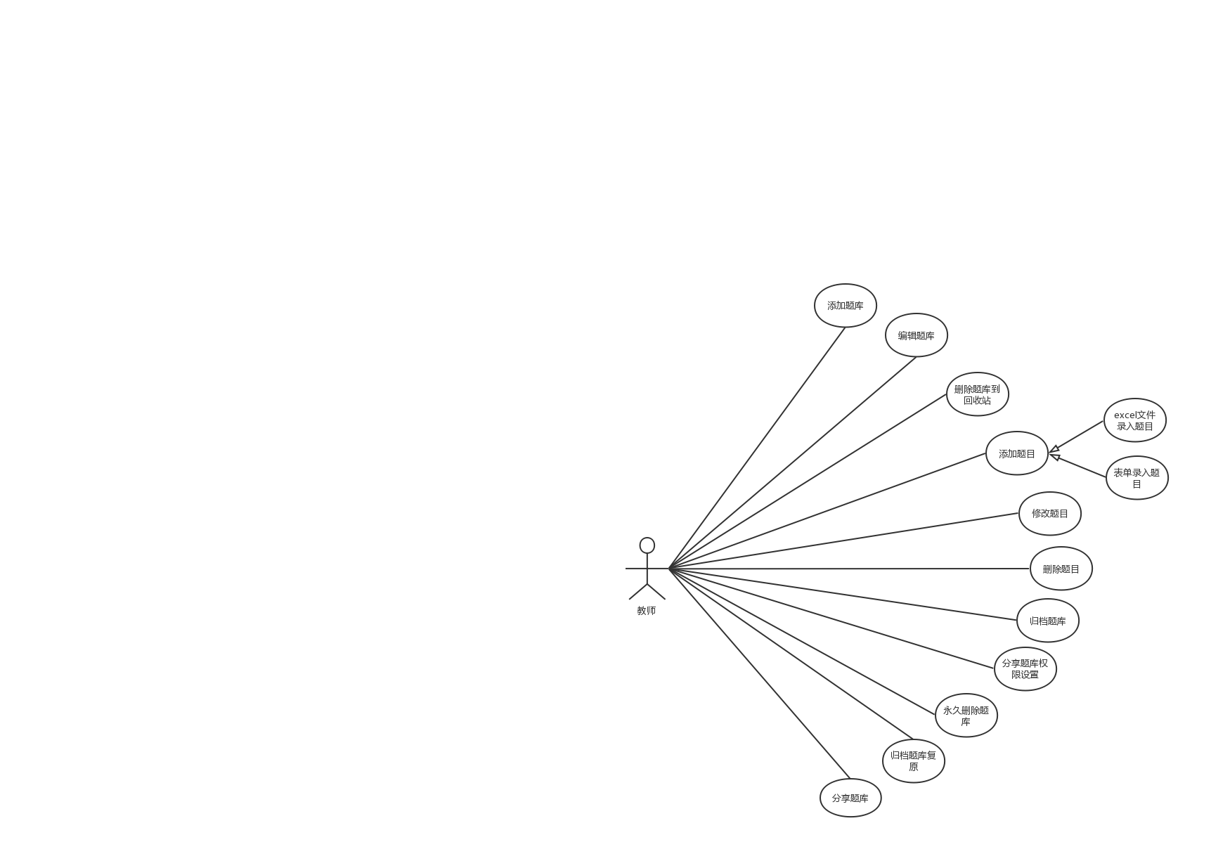

添加题库

编辑题库

删除题库到回收站

Excel文件导入题目

表单录入题目

修改题目

删除题目

归档题题库、

分享题库

分享题目权限设置

题库恢复

永久删除题库9++++++++